线速度传感器

概述：
线速度传感器可广泛应用于航天航空，机械，建 筑，纺织，铁路，煤炭，冶金，塑料，化工以及科研院校等国民经济各行各业，用来测量伸长,振动,物体厚度，膨胀等的高技术产品。
产品具有优良的性能，采用方便的单电源 12--24V DC 供电， 电子电路密封在 304 不锈钢金属管内,可以在潮湿和灰尘等恶劣环境中工 作,输出信号为标准的可被计算机或 PLC 使用的 0-10V 或
  - mA 输出。

实物：
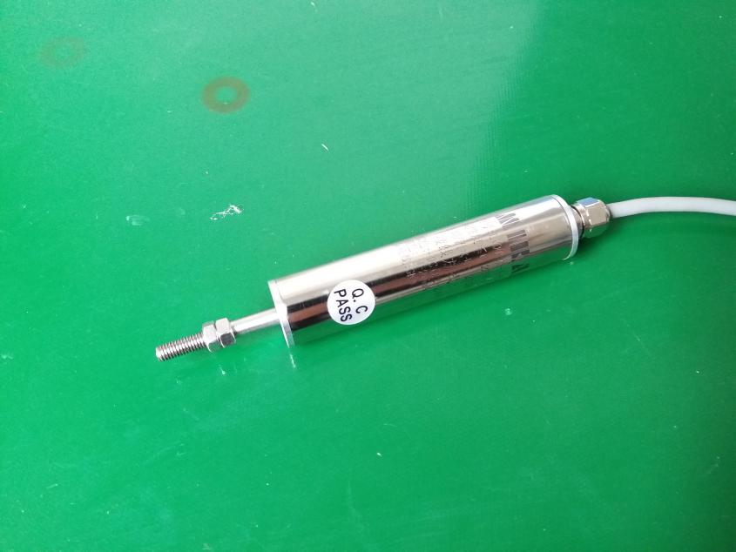

特点：

外径Φ20mm,不锈钢 304 外壳,分体式无滑动触点，使用寿命长
直流单电源供电，内置高性能信号解调器

二线 4-20mA 电流输出，三线制电压输出 0-10V

应用领域：
轴径跳动检测纺织机械检测
阀门位置检测与控制辊缝间隙测量
车辆制动装置磨损测量

性能参数：
供电电源 12 ~24V DC
工作电流 电压输出型供电电流 ≤12mA；
二线 4~20mA 电流输出型 LVDT，供电电流 4~20mA
位移量程 0-5mm 通用
输出信号 0 ~10V, 4 ~20mA
线性误差 ≤0.25%
重复误差 ≤1um
分辨率 ≤0.2um
动态特性 3HZ
工作温度 -25℃ +85℃
耐受冲击 250g/11 毫秒
振动允限 10g/2KHZ

温度系数 零点 ≤0.01%/℃ 灵敏度 ≤0.025%/℃

机械尺寸：

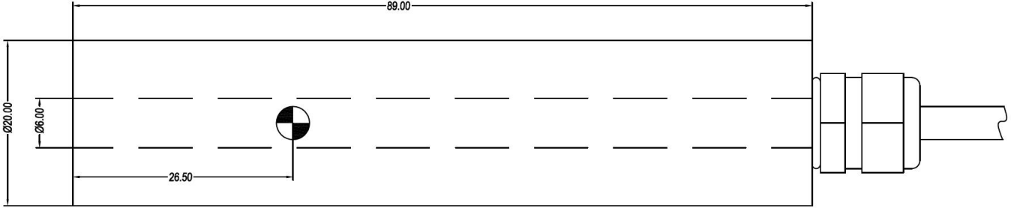

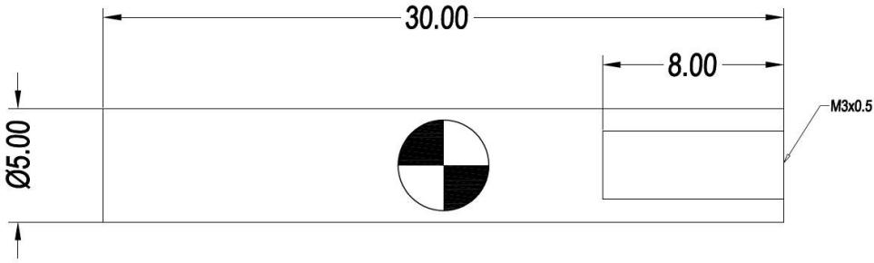
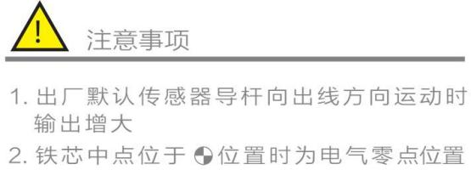

铁芯连接杆尺寸图：
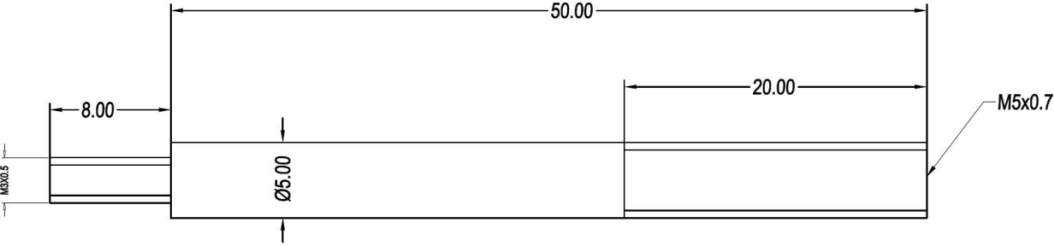

输出特性：

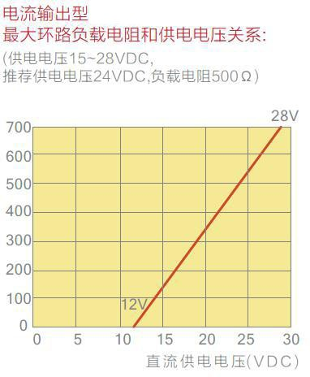

不同量程 0--10V 输出电压和位移关系

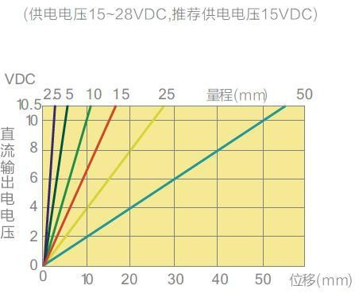

接线方法：
直流稳压电源输出电压值必须在规定的使用范围内

    - 电流信号输出 电缆线颜色定义：
棕色----供电电源（+） 电流输入（+） 蓝色----供电电源（-） 电流输出（-）
    - 电压信号输出 电缆线颜色定义：
棕色 供电电源（+）
蓝色 电流输出（+）
黑色 供电电源（-）信号输出（-）

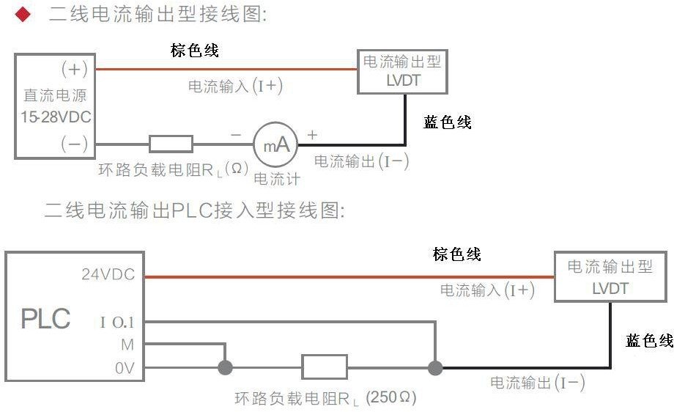

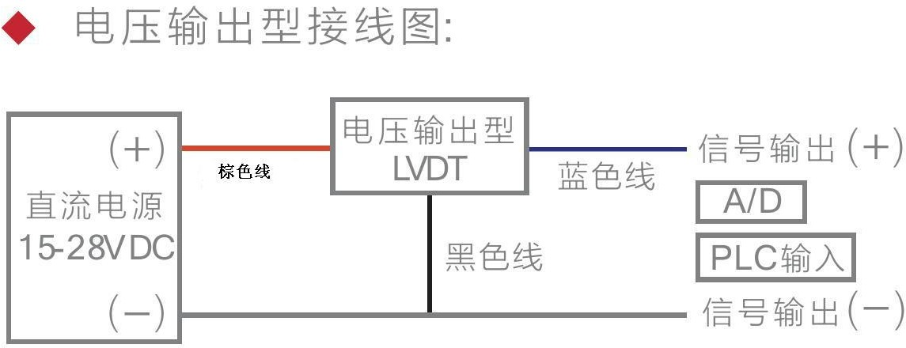

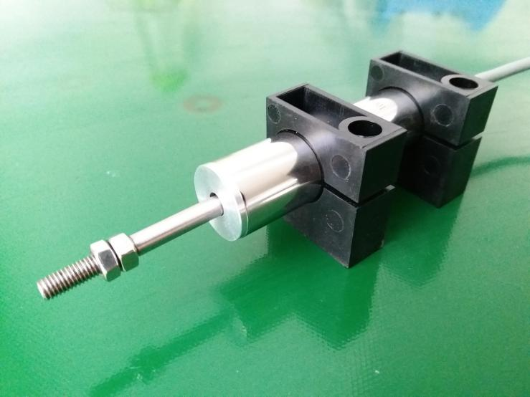
安装方法：

定位安装要求采用温度膨胀系数小的非金属夹具进行固定,如果采用金属块夹具安装会对产品性能,产生影响。
本公司有标准的夹具配件供用户选择使用,用户也可以 定制安装

夹具。

安装夹具尺寸：
